|  |  |  |
| --- | --- | --- |
| **Nombre del Estudiante** |  | **Curso:** 6°año |
| **Semana : 10**  **Del 8 al 12 de junio** |
| **Asignatura** | **Ciencias naturales** | |
| **Unidad:** | *1* | |
| **O.A.(S):** | 16 -18 | |

**Guía de trabajo.**

|  |  |
| --- | --- |
| OBJETIVO DE APRENDIZAJE | CONTENIDO |
| Objetivos de aprendizajes vistos con anterioridad | Capas de la tierra  Componentes del suelo |
| OBJETIVO DE LA CLASE | HABILIDADES |
| Reforzar aquellos conocimientos y habilidades desarrollados a lo largo de la unidad. | Reconocer |
| **Indicaciones**  **• A continuación se presenta la guía, solucionario y tarea a trabajar durante esta semana, no olvides que si tienes alguna dificultad para imprimir este documento, puedes resolverla en tu cuaderno con letra clara y legible y enviar las fotos a mi correo:** [**kelita640@hotmail.com**](mailto:kelita640@hotmail.com)**, así podre retroalimentar tu trabajo.**  **• Si por algún motivo no tienes acceso a internet o no sabes enviar correos, puedes llevar el desarrollo de esta guía en los horarios de turnos éticos que se realizan en el colegio, pegadas en tu cuaderno, para que sea evaluada por la docente y retroalimentada.**  **• Recuerda además que todas las guías serán evaluadas formativamente.** | |

**Para hacer esta guía de trabajo te recomiendo que utilices tu texto de la asignatura.**



**Reconozco** las características de la atmósfera que posibilitan el desarrollo de la vida.

a. ¿Cuál es el principal componente del aire?

b. ¿Qué gases hacen posible la vida de los seres vivos?

c. Además de los gases mencionados anteriormente, ¿qué otras características de la atmósfera crees que son fundamentales para el desarrollo de la vida?

d. ¿Qué crees que sucedería si no existiera la capa de ozono?

Proponer y explicar



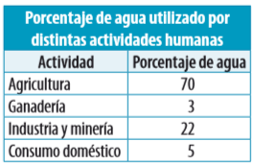

Observa atentamente la tabla y luego responde en tu cuaderno las siguientes preguntas.

a. ¿Crees que estamos utilizando el agua de manera adecuada? Explica.

b. ¿Qué medidas podrías proponer en tu casa para aprovechar mejor este recurso?



Analizar

Lee la siguiente información y luego responde las preguntas en tu cuaderno.

**La desertificación del suelo chileno**

Según un estudio realizado por la Conaf, de 208 comunas estudiadas entre la Región de Atacama y la Región del Biobío, además de la Región de Magallanes y de la Antártica Chilena, el 90 % tiene suelos con algún grado de desertificación. La pérdida de tierra fértil, hoy uno de los problemas medioambientales más graves, afecta a alrededor del 40 % de la población mundial, pero lo más alarmante es que el fenómeno sigue creciendo. Chile no está al margen y se calcula que dos tercios de su territorio están en proceso de degradación. Entre las principales causas destacan: la deforestación y los incendios forestales, malas prácticas agrícolas, ganaderas y de riego. Hoy hay una conciencia más clara de las autoridades sobre el problema y se están desarrollando iniciativas en el marco del Programa de Acción Nacional contra la Desertificación suscrito por el Estado. Conaf, Indap y el SAG son los brazos operativos de la lucha contra la desertificación. Fuente: puntofinal.cl/636/catastrofe.htm (Adaptación

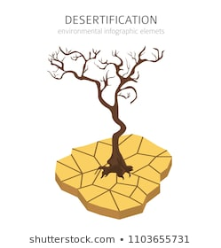

a. ¿Qué es la desertificación de los suelos?

b. ¿Cuáles son las principales causas de la desertificación?

c. ¿Qué medidas se deberían tomar para bajar los índices de desertificación de los suelos? Fundamenta

Sintetizar r



Sintetiza los contenidos relacionados con las capas de la tierra, por medio de un mapa mental con ayuda de los conceptos que te entregare a continuación. Ubicando cada concepto en el lugar que corresponda.

La tierra – atmosfera – hidrosfera – litosfera – capas – alteraciones – composición – ubicación - importancia – corteza y parte del manto –importancia – suelo –energía- recursos naturales- exosfera- termosfera- mesosfera- estratosfera- vapor de agua, CO2,O2,N2 –lluvia acida- incremento efecto invernadero –agujero capa de ozono- distribución – agua dulce – agua salada –alteraciones- sobreexplotación de los recursos hídricos –agentes contaminantes

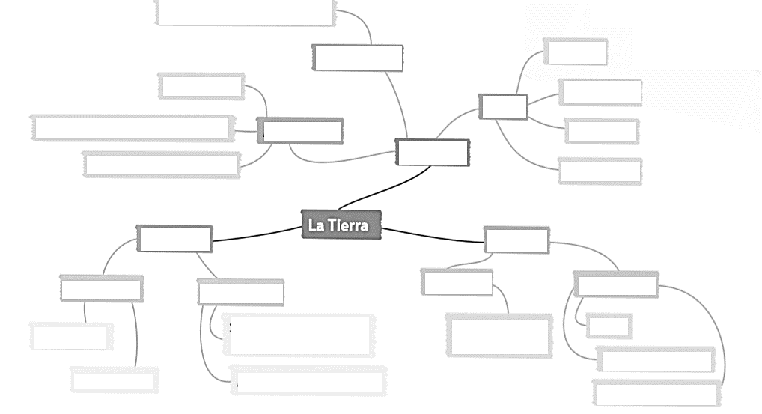

Te invito a que te evalúes tú.

SOLUCIONARIO:

ACTIVIDAD COMPLEMENTARIA (TAREA)

Te invito a que te evalúes tú:

|  |  |  |  |  |  |
| --- | --- | --- | --- | --- | --- |
| Indicador | Habilidades | Preguntas | Nivel de desempeño | | |
| Mb | B | Pm |
| Reconocen las características de las capas externas de la Tierra con el desarrollo de diferentes seres vivos. | Reconocer | Actividad 1 |  |  |  |
| Predicen el impacto en el desarrollo de la vida y la alteración de las características de las capas de la Tierra por la acción humana proponiendo medidas. | Proponer y explicar | Actividad 2 |  |  |  |
| Analizan la influencia de los distintos factores en la erosión de la superficie de la Tierra (por ejemplo: vientos, agua, seres vivos). |  |  |  |  |  |
| Sintetizar los contenidos, por medio de mapa mental ubicando los concepto de manera correcta |  |  |  |  |  |
| Mb= muy bien B= bien Pm= por mejorar | | | | | |

Solucionario

|  |  |
| --- | --- |
| Pregunta | Respuestas esperadas. |
| Actividad 1 | 1. Nitrógeno (78%) y oxígeno (21%) 2. La capa de ozono al filtrar la radiación UV, oxígeno (O2) y dióxido de carbono (CO2), metano y vapor de agua. 3. Regulación de la temperatura ambiental, permite la existencia del ciclo del agua, hace posible el movimiento de masas de aire (viento) y los fenómenos climáticos. 4. Los gases escaparían al espacio y los rayos solares llegarían directamente a la Tierra. Las concentraciones de O2 no serían las adecuadas para poder respirar. |
| Actividad 2 | a. Se espera los estudiantes reflexionen acerca del uso que hacen del agua y que propongan medidas de protección.  B. No dejar agua corriendo si no se está utilizando. Optimizar los lavados de ropa. Disminuir el volumen de agua de descarga en el WC. Disminuir los tiempos de ducha |
| Actividad 3 | 1. . La pérdida de tierra fértil 2. Entre las principales causas destacan: la deforestación y los incendios forestales, malas prácticas agrícolas, ganaderas y de riego. 3. Las respuestas variaran según las medidas que los y las estudiantes respondan. |
| Actividad 4 | Ver anexo 1 |

